JF-JL-325

检验报告

报告编号：盘中法（2024）第024号

产品名称： 生活饮用水
受检单位： 盘锦水务集团有限公司
检验类别： 管网检测
检验日期： 2024年1月23日



盘锦中法供水有限公司
供水部

注意事项

- 未经批准不得复制报告。
- 报告涂改无效。
- 报告无 “供水部公章”无效。
- 对检验报告若有异议，应于收到报告之日起十五日内向检验单
位提出，逾期不受理。

地址：盘锦中法供水有限公司技术科
电话：0427-2936120
邮编：124000

盘锦中法供水有限公司中心化验室
检 验 报 告
报告编号：盘中法（2024）第024号 共2页 第 1页
产品名称 | 生活饮用水 | 抽(送)样日期 | 2024/1/23
受检单位 | 盘锦水务集团有限公司 | 抽(送)样者 | 沈向军
样品数量 | 500mL×12份 | 检验项目 | 7项
样品状态及 包 装 | 液体﹑塑料桶装﹑无菌瓶装
检验期间 | 2024年1月23日—2024年1月25日
样品编号 | 城市之星G7-240123； 永华小区G8-240123； 天琴湾小区G9-240123；  书香苑小区G10-240123； 晟华苑小区G11-240123； 新工营业所G12-240123；  乐府江南G17-240123； 阳光国际G18-240123； 天丽家园G19-240123；  中良实业G22-240123； 勘探局大楼G23-240123 ； 石化医院 G24-240123；
检验依据 | 《生活饮用水标准检验方法》GB/T5750-2023
判定依据 | 《生活饮用水卫生标准》GB5749-2022
检  验  报  告 | 检验结论：  依据《生活饮用水卫生标准》GB5749-2022检验，该样品所检项目均合格。  以下为空白。  签发日期 2024年1月26日
备  注 | 报告中缺省项目用“—”代表。
批准：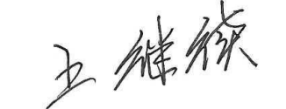 校核：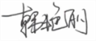 填表：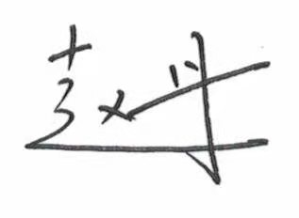

管 网 水 检 验 报 告 表
报告编号：盘中法（2024）第024号 共2页 第 2页
地 点  项 目 | G7-240123 | G8-240123 | G9-240123 | G10-240123 | G11-240123 | G12-240123 | G17-240123 | G18-240123 | G19-240123 | G22-240123 | G23-240123 | G24-240123 |  |  |  | 规范限值  （国家标准）
色度（铂钴色度单位）/度 | 1 | 1 | 1 | 1 | 1 | 1 | 2 | 1 | 1 | 1 | 1 | 1 |  |  |  | 15
浑浊度（NTU） | 0.32 | 0.19 | 0.17 | 0.30 | 0.17 | 0.22 | 0.35 | 0.23 | 0.29 | 0.27 | 0.23 | 0.24 |  |  |  | 1
臭和味 | 无 | 无 | 无 | 无 | 无 | 无 | 无 | 无 | 无 | 无 | 无 | 无 |  |  |  | 无异臭、异味
菌落总数（CFU/mL） | 2 | 0 | 2 | 0 | 2 | 0 | 0 | 0 | 0 | 0 | 0 | 0 |  |  |  | ≤100CFU/mL
总大肠菌群（MPN/100mL） | 未检出 | 未检出 | 未检出 | 未检出 | 未检出 | 未检出 | 未检出 | 未检出 | 未检出 | 未检出 | 未检出 | 未检出 |  |  |  | 每100mL水样中不得检出
游离氯（mg/L） | 0.30 | 0.30 | 0.30 | 0.25 | 0.35 | 0.40 | 0.40 | 0.45 | 0.40 | 0.40 | 0.45 | 0.45 |  |  |  | 管网末梢水中余氯量≥0.05
高锰酸盐指数（mg/L） | 1.04 | 1.12 | 1.04 | 1.12 | 1.12 | 1.28 | 1.44 | 1.12 | 1.52 | 1.44 | 1.28 | 1.52 |  |  |  | 3mg/L

